- قم-ي بإنشاء قاعده بيانات فارغة باسم - مستشفى الجامعة – انشاء

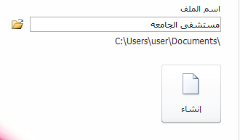

- قم-ي بإنشاء الجداول التالية في قاعدة البيانات التي قمت بإنشاءاها مع مراعاة ادخال نفس السجلات المذكورة فيها ;
جدول المرضى
طريقه عرض التصميم
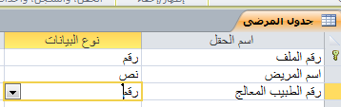
طريقة عرض ورقة البيانات
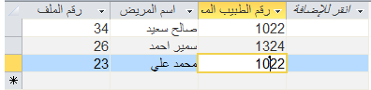

جدول الاطباء
طريقه عرض التصميم

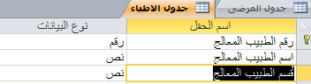
طريقه عرض ورقه البيانات
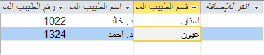
- حدد المفتاح الاساسي الانسب في كلا الجدولين ;
جدول المرضى
جدول الاطباء

- قم-ي بتحديد العلاقة المناسبة بين الجدولين مع فرض التكامل المرجعي
تصميم – العلاقات – تحرير علاقات - فرض التكامل المرجعي نحط صح بالمربع بعدين موافق
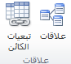
بالاول يتم اغلاق الجدولين ومن بعدها تسون علاقات
علاقات – جدول الاطباء اضافه – جدول المرضى اضافه -
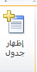

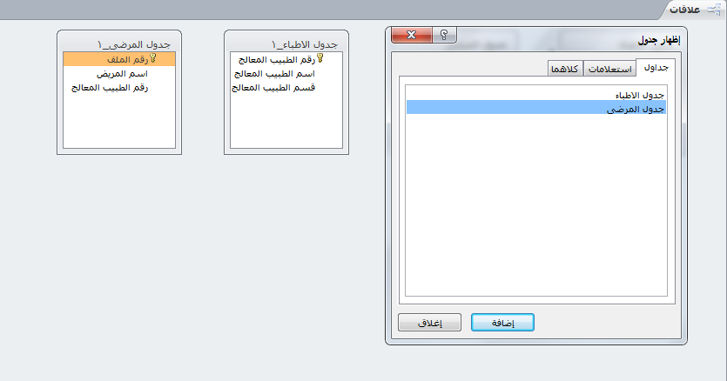
بعدها تسحبون رقم الطبيب المعالج اللي بجدول الاطباء لان هو المكرر بالجدولين ونسوي له علاقه بجدول المرضى بعدها يطلع لكم جدول تحرير العلاقات

تسحبون رقم الطبيب المعالج للجهه الثانيه
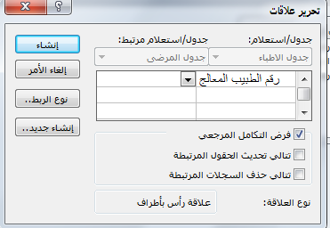
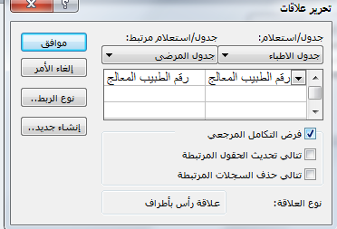
لاتنسون الصح بفرض التكامل المرجعي
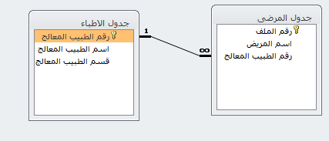
ويظهر لنا بشكل هذا علاقة راس بأطراف مكتوب نوع العلاقة بتحرير العلاقة

واذا تبون تتاكدون انه ضبط تسون حفظ ومن بعدها تروحون
جدول الاطباء تضغطون على علامه الزائد
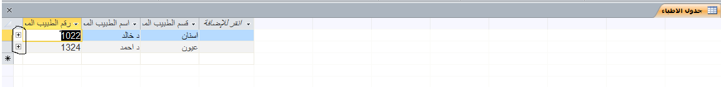

ويطلع لناا زي كذاا اذا م طلع معناته غلطانين بشي
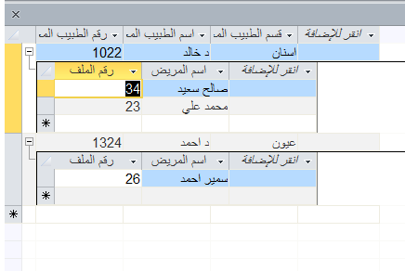
- انشئ-ي نموج باسم بيانات المرضى على جدول المرضى مع ادراج جميع الحقول من النموذج

تدخلون على طريقه عرض ورقة البيانات – جدول المرضى - انشاء – نموذج -
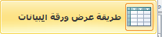

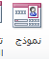

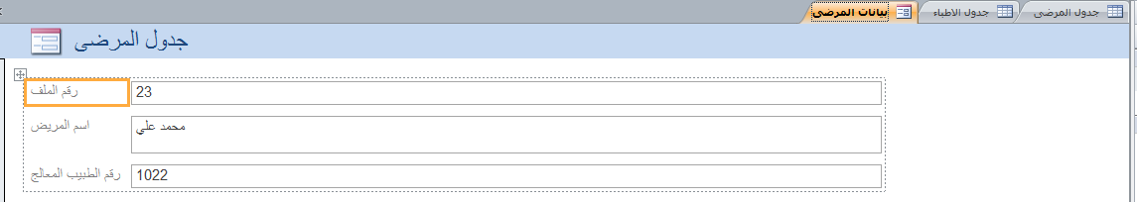
رايت كلك- اسم النموج نغيره لبيانات المرضى - موافق
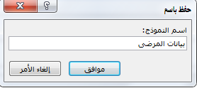

التنقل بالنموذج عن طريق التنقل من تحت

